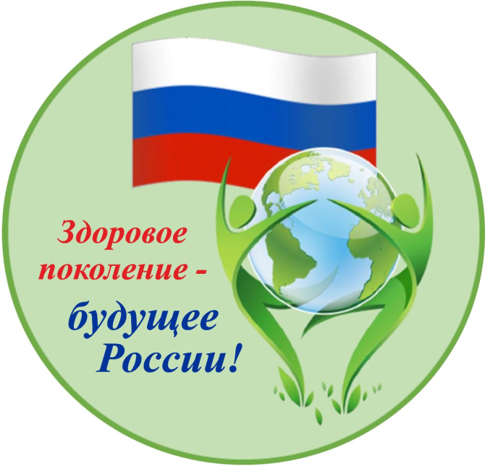**Хочешь быть здоровым и успешным?**

1.  Будь добрым и приветливым, вырабатывай позитивный взгляд на мир. Это располагает к тебе людей и продлевает жизнь.

2.  Правильно питайся. Выбирай правильные продукты. Это добавляет до 19 лет жизни.

3.  Употребляй [витамины](https://pandia.ru/text/category/vitamin/). Они добавляют 6-7 лет жизни.

4.  Употребляй продукты, содержащие клетчатку, которая очищает желудочно-кишечный тракт. Плюс 6-7 лет к жизни.

5.  Развивай свой ум и интеллект. Доказано, что люди с высшим образованием живут дольше.

6.  Тренируй естественные защитные силы организма. Занимайся спортом, больше двигайся, ходи пешком, закаляйся. Это добавляет 7-10 лет жизни.



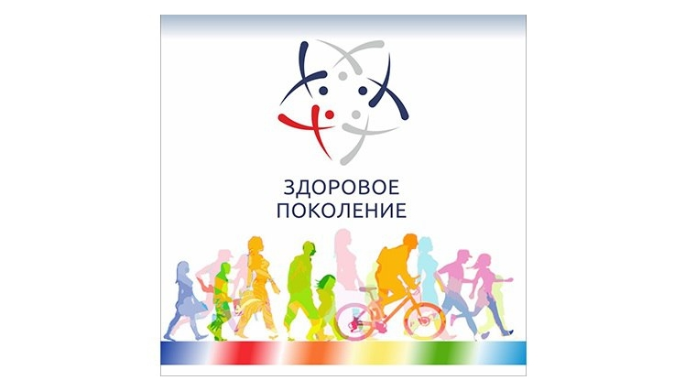"Физическая активность - ключевой компонент сохранения здоровья, и нам нужно приложить все усилия, чтобы не высиживать или вылеживать свои болезни, а самостоятельно их предупреждать с помощью приятной зарядки", - утверждает специалист в области исследования рака профессор Кен Фокс.

***Наш адрес:***

357850, Ставропольский край,

Курский муниципальный округ,

Курская ст-ца, ул. Мира, д. 30

E-mail: srcn08@minsoc26.ru

тел. 8 (87964) 6-50-96

Официальный сайт:

курский-срцн.ru.

***Социальные сети:***

<https://www.youtube.com/channel/UC41THaMUDpdBU3m7aG9dHAA/videos>

<https://ok.ru/gkusokursk>

<https://www.instagram.com/nadegdazentr/>

<https://vk.com/centr_nadegda>

*Подготовил:*

*социальный педагог отделения социальной диагностики и социально – правовой помощи Я.А.Антоненко.*

**Государственное казенное учреждение социального обслуживания «Курский социально - реабилитационный центр для несовершеннолетних**

**«Надежда»**

**отделение социальной диагностики и социально-правовой помощи.**

**Здоровье –**

**это будущее**

Здоровье человека –

это его важнейшая ценность

Геродот сказал:

*«Когда нет здоровья, молчит мудрость, не может расцвести искусство, не играют силы, бесполезно богатство и бессилен ум».*

*ст. Курская*

*2021г.*

*«Здоровье – это состояние полного физического, душевного и социального благополучия, а не только отсутствие болезни или физических дефектов»*

*ВОЗ*



**Здоровье** – бесценное достояние не только каждого человека, но и всего общества. При встречах, расставаниях с близкими и дорогими людьми мы желаем им доброго и крепкого здоровья т.к. это – основное условие и залог полноценной и счастливой жизни. Здоровье помогает нам выполнять наши планы, успешно решать основные жизненные задачи, преодолевать трудности. Каждому из нас присуще желание быть сильным и здоровым, сохранить как можно дольше подвижность, бодрость, энергию и достичь долголетия. Эта главная ценность жизни. Его не купишь ни за какие деньги, его надо сохранять, оберегать и улучшать смолоду.

Состояние здоровья влияет на самочувствие человека, его физическую, социальную и трудовую активность.

От этого зависит качество жизни и уровень общей удовлетворённости.



**Факторы, влияющие на здоровье человека:**

Генетические (15-20%)

Состояние окружающей среды (20-25%)

Медицинское обеспечение (10-15%)

Условия и образ жизни (50-55%)

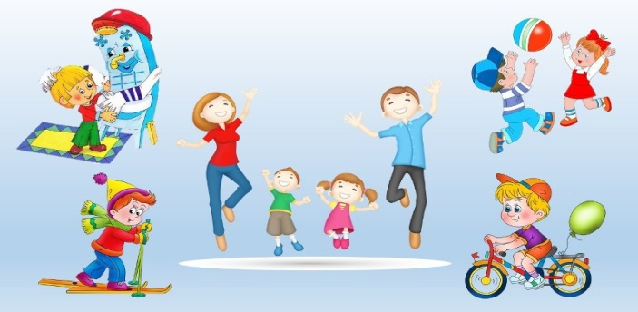

Поддержание здоровья –

это не просто устранение возникающих симптомов и борьба с инфекцией. Важны профилактические осмотры, правильное питание, рациональная физическая нагрузка, грамотная организация рабочего места и зоны отдыха. Необходимо воздействовать на все факторы, влияющие на здоровье.